ТИТУЛЬНЫЙ ЛИСТ

ЗАДАНИЕ НА ВКР

Аннотация
Выпускная квалификационная работа посвящена разработке платформы "DotaSenseAI" для персонализированного развития профессиональных навыков пользователей в среде "Dota 2". Платформа проектируется как цифровой сервис с чат-интерфейсом, через который пользователь передает игровые данные, получает анализ типичных ошибок и рекомендации по развитию навыков. В работе описана архитектура решения, в которой генеративный искусственный интеллект отвечает за диалог и формирование объяснимых рекомендаций, RAG-контур - за поиск и использование актуальных доменных материалов, а агентный подход - за маршрутизацию запросов между специализированными компонентами. Практический результат включает разработку архитектуры платформы и реализацию ключевых компонентов ML/AI-контура: пайплайна подготовки данных, векторного хранилища знаний и механизма персонализированных рекомендаций.

Оглавление
Аннотация 3
Введение 5
Глава 1. Теоретико-аналитическая часть. Анализ предметной области и обоснование исследовательского подхода 8
1.1. Выбор направления исследования и постановка проблемы 8
1.2. Ключевые понятия и современное состояние предметной области 9
1.3. Литературный обзор и анализ существующих решений 10
1.4. Анализ возможных путей решения задачи и сравнительная оценка методов 12
1.5. Выбранная общая методика исследования 13
1.6. Выводы по теоретико-аналитической части 14
Глава 2. Практическая часть. Стартап-проект, индивидуальные результаты и экономическое обоснование DotaSenseAI 15
2.1. Проблема и актуальность проектного решения 15
2.2. Цель и задачи проекта 15
2.3. Целевая аудитория и сегментация пользователей 16
2.4. Состояние рынка и рыночные тенденции 16
2.5. Конкурентная среда проекта 17
2.6. Описание продукта и его функционального назначения 18
2.7. Ключевые преимущества, бизнес-модель и потенциал масштабирования 21
2.8. Выводы по первому подразделу практической части 22
2.9. Индивидуальные результаты обучающегося 23
2.10. Экономическое обоснование проекта 30
2.11. Выводы по практической части 33
Заключение 36
Список литературы 38

Введение
Современная цифровая среда предъявляет повышенные требования к скорости освоения профессиональных навыков и качеству прикладной подготовки пользователей. Особенно остро данная проблема проявляется в динамичных предметных областях, где знания быстро устаревают, а результат зависит не только от теоретической осведомленности, но и от способности интерпретировать изменяющийся контекст и принимать решения в условиях высокой вариативности. К таким областям относится киберспорт, в частности игра "Dota 2", в которой пользователю необходимо одновременно развивать уровень владения игровыми механиками, стратегическое мышление, командное взаимодействие и способность к быстрой адаптации.
Выбор темы обусловлен сочетанием исследовательской и прикладной значимости. С научной точки зрения интерес представляет возможность построения персонализированной обучающей системы на основе GenAI, RAG и агентного подхода. С прикладной точки зрения работа выполняется в формате выпускной квалификационной работы как стартап-проекта и ориентирована на создание цифрового продукта "DotaSenseAI", предназначенного для решения конкретной пользовательской задачи. Речь идет не об абстрактной исследовательской модели, а о проектировании продукта, который может быть реализован в виде сервиса персонализированной интеллектуальной поддержки и в дальнейшем развиваться как коммерческое и масштабируемое решение.
Актуальность темы обусловлена несколькими обстоятельствами. Во-первых, в образовательных и прикладных цифровых системах растет значение персонализации, поскольку пользователи ожидают не только доступа к информации, но и адаптивной поддержки, учитывающей их уровень подготовки, контекст и индивидуальные проблемы. Во-вторых, развитие генеративного искусственного интеллекта создает предпосылки для перехода от статических обучающих материалов к диалоговым сценариям сопровождения. В-третьих, для предметной области "Dota 2" принципиально важна актуальность доменных знаний, поскольку обновления и развитие игровых стратегий быстро делают устаревшими традиционные гайды и заранее подготовленные рекомендации.
Проблема исследования заключается в том, что существующие форматы обучения и аналитической поддержки в рассматриваемой предметной области в большинстве случаев не обеспечивают достаточного уровня персонализации и контекстной интерпретации. Традиционные гайды, видеоматериалы и статические курсы предоставляют полезную информацию, однако не учитывают индивидуальные ошибки игрока, его текущий уровень подготовки, специфику игровых матчей и динамику прогресса. Аналитические платформы, в свою очередь, предоставляют статистические показатели, но часто оставляют пользователю задачу самостоятельной интерпретации этих данных и их преобразования в практические действия. В результате возникает противоречие между потребностью потенциального конечного потребителя в персонализированном обучении и ограниченными возможностями существующих решений.
Стартап-направленность работы определяется тем, что в ее основе лежит идея создания нового цифрового продукта с выраженным функциональным назначением, ориентированного на конкретного пользователя и обладающего потенциалом дальнейшей коммерциализации и масштабирования. В рамках работы "DotaSenseAI" рассматривается как чат-бот с пользовательским UI-интерфейсом, объединяющий анализ пользовательских данных, доменную базу знаний и взаимодействие со специализированными AI-агентами. Предполагается, что такая архитектура позволит повысить качество интерпретации игровых данных, сделать рекомендации более адресными и сформировать основу для воспроизводимого развития продукта.
Целью выпускной квалификационной работы является разработка платформы "DotaSenseAI" для развития профессиональных навыков пользователей в среде "Dota 2" с использованием технологий генеративного искусственного интеллекта, RAG и агентного подхода, обеспечивающих персонализированное сопровождение, объяснимую интерпретацию данных и актуализацию образовательного контекста.
Практическая значимость работы состоит в разработке концепции, архитектурной модели и проектных решений, пригодных для последующего создания цифрового продукта и его развития в формате стартап-проекта. Теоретическая значимость заключается в обосновании применимости сочетания GenAI, RAG и управляемой агентной архитектуры для построения персонализированных обучающих систем в сложной и быстро изменяющейся предметной области.

Глава 1. Теоретико-аналитическая часть. Анализ предметной области и обоснование исследовательского подхода

1.1. Выбор направления исследования и постановка проблемы

1.1.1. Специфика предметной области
Разработка "DotaSenseAI" рассматривается в контексте цифровых систем, ориентированных на персонализированное развитие навыков в динамичной предметной области. Для "Dota 2" характерны регулярные обновления, изменения баланса, появление новых пользовательских стратегий и зависимость результата от множества взаимосвязанных факторов [1]. Это означает, что любая обучающая система для данной области должна учитывать не только общий уровень подготовки пользователя, но и текущее состояние игрового контекста.
По этой причине статические обучающие материалы не способны в полной мере обеспечивать эффективную поддержку пользователя. Содержащаяся в них информация быстро теряет актуальность, а качество принятия решений все в большей степени определяется способностью интерпретировать конкретные игровые ситуации с учетом патча, роли, особенностей матча и индивидуального профиля игрока. Следовательно, исследование в данной работе направлено на поиск такой модели цифровой поддержки, которая сочетает актуальность доменных знаний, персонализацию и возможность объяснения рекомендаций.

1.1.2. Постановка проблемы
Проблема состоит в том, что существующие цифровые средства поддержки игрока чаще всего решают задачу лишь частично. Одни инструменты обеспечивают доступ к статистическим данным, другие дают общие текстовые рекомендации, третьи предлагают готовые обучающие материалы. Однако между этими форматами сохраняется разрыв: данные не всегда преобразуются в понятные рекомендации, рекомендации не всегда учитывают личный контекст пользователя, а обучающие материалы не всегда отражают актуальное состояние предметной области.
Таким образом, в профессиональной и прикладной плоскости возникает задача разработки системы, которая могла бы объединить пользовательские данные, доменную базу знаний и механизм объяснимого диалогового сопровождения. Именно эта задача определяет направление настоящего исследования и задает основание для дальнейшего проектирования стартап-проекта "DotaSenseAI".

1.2. Ключевые понятия и современное состояние предметной области

1.2.1. Персонализированное обучение
Под персонализированным обучением в настоящем исследовании понимается форма интеллектуального сопровождения, при которой рекомендации, объяснения и траектория взаимодействия адаптируются к уровню пользователя, его опыту, типичным ошибкам и текущим целям развития [2]. Исследования в области "adaptive learning" показывают, что результативность образовательной среды возрастает в том случае, когда содержание и логика подачи материала подстраиваются под индивидуальные особенности обучающегося [2].
Для игровой аналитики данный принцип имеет особое значение. Один и тот же набор показателей может требовать различной интерпретации в зависимости от игровой роли, стадии освоения предметной области и типовых паттернов поведения пользователя. Следовательно, в рассматриваемом домене персонализация должна затрагивать не только содержание ответа, но и способ его объяснения.

1.2.2. Генеративный искусственный интеллект и RAG
Под генеративным искусственным интеллектом понимаются модели, способные формировать осмысленные ответы, объяснения и рекомендации на естественном языке. Существенную роль в развитии таких систем играют большие языковые модели, позволяющие организовать диалоговое взаимодействие, варьировать глубину объяснения и адаптировать структуру ответа к конкретной задаче [3].
Вместе с тем применение языковых моделей в изолированном виде связано с риском использования устаревших данных, появления галлюцинаций и недостаточной проверяемости ответа. В связи с этим значимым направлением развития интеллектуальных систем стала архитектура "Retrieval-Augmented Generation", предполагающая обращение к внешней базе знаний и использование найденного контекста при формировании ответа [4]. Для "knowledge-intensive" задач такой подход обеспечивает большую релевантность и позволяет повысить обоснованность рекомендации.

1.2.3. Агентный подход и архитектурная управляемость
Под AI-агентом в данной работе понимается специализированный программный компонент, который выполняет ограниченный класс задач в рамках общего пользовательского сценария. Агентный подход позволяет распределить обработку между несколькими ролями, уменьшить контекстную перегрузку одного компонента и повысить управляемость системы [5].
Для динамичных предметных областей принципиально важна не только генерация ответа, но и управляемость всего контура работы с данными, знаниями и конфигурациями поведения. По этой причине в рамках исследования рассматривается архитектурное обобщение FIT-паттерна, позволяющее согласовать процессы обновления знаний, хранения подготовленных представлений, версионирования конфигураций агентов и проведения воспроизводимых экспериментов.

1.3. Литературный обзор и анализ существующих решений

1.3.1. Образовательные платформы с использованием GenAI
Исследования, посвященные использованию больших языковых моделей в роли виртуальных тьюторов, показывают, что GenAI способен поддерживать объяснение учебного материала, задавать уточняющие вопросы и адаптировать форму ответа к уровню обучающегося [3]. Практическое подтверждение этого подхода демонстрируют современные образовательные платформы. Показательным примером является "Khanmigo", где "GPT-4" применяется в формате AI-тьютора, направляющего ученика через систему вопросов и опирающегося на образовательный контент самой платформы [6].
Сходную логику демонстрирует "Duolingo Max", в котором генеративная модель используется для интерактивных сценариев языковой практики и последующей обратной связи [7]. Эти примеры подтверждают, что генеративные модели способны выполнять функцию диалогового сопровождения, однако они ориентированы преимущественно на классические образовательные сценарии и не учитывают специфику игровой аналитики, персональных матчевых данных и быстро меняющегося доменного контекста.

1.3.2. Инструменты игровой аналитики и киберспортивные сервисы
В сегменте киберспорта распространены решения, ориентированные на сбор, обработку и визуализацию послематчевых данных. Наиболее показательными примерами для домена "Dota 2" являются "OpenDota" и "STRATZ", предоставляющие статистику по матчам, героям, игрокам и игровым тенденциям [8; 9]. Их сильной стороной является аналитическая глубина и доступ к объективным данным, что делает такие платформы важным источником фактического материала.
Вместе с тем основной фокус подобных сервисов сделан на представлении метрик, а не на обучающем диалоге. Пользователь получает результат анализа, но, как правило, вынужден самостоятельно интерпретировать его и преобразовывать в практические шаги для развития навыков. Следовательно, такие решения хорошо поддерживают задачу предоставления данных, но в меньшей степени решают задачу персонализированного объяснения и сопровождения.

1.3.3. AI-ассистенты общего назначения
Отдельную группу составляют AI-ассистенты общего назначения, такие как "ChatGPT", "Claude" и "Gemini" [14; 15; 16]. Они способны отвечать на вопросы о "Dota 2" и формировать общие рекомендации, однако их ответы не всегда учитывают текущую версию игры, специфику конкретного пользователя и его персональные игровые данные. Кроме того, такие системы не ориентированы на интеграцию с доменной базой знаний, подготовленной под конкретную предметную область.
В результате данные инструменты удобны как универсальные помощники, но не заменяют специализированную цифровую платформу, в которой объяснение рекомендации строится на сочетании пользовательских данных, актуального доменного контекста и управляемой архитектуры.

1.4. Анализ возможных путей решения задачи и сравнительная оценка методов
Для решения поставленной задачи можно выделить несколько базовых подходов.
Первый подход основан на использовании статических обучающих материалов и заранее подготовленных методических рекомендаций. Его преимуществами являются относительная простота подготовки контента и высокая контролируемость формулировок. Однако данный подход плохо адаптируется к изменениям предметной области и практически не обеспечивает персонализацию.
Второй подход связан с применением аналитических платформ, работающих преимущественно со статистическими и матчевыми данными. Его достоинство заключается в опоре на объективные показатели, но ограничением остается слабая объяснимость результата и необходимость самостоятельной интерпретации со стороны пользователя.
Третий подход состоит в использовании генеративной языковой модели без внешнего контура актуализации знаний. Такой вариант позволяет организовать диалоговое взаимодействие и сформировать рекомендации в естественно-языковой форме, однако он ограничен риском галлюцинаций, зависимостью от общего обучающего корпуса модели и недостаточной воспроизводимостью поведения.
Четвертый подход предполагает использование GenAI в сочетании с RAG. По сравнению с предыдущими вариантами он обеспечивает лучшую контекстную релевантность ответа за счет опоры на внешнюю базу знаний. Однако при высокой сложности пользовательских сценариев даже этого может оказаться недостаточно, если в системе отсутствуют явное разделение ролей, механизм маршрутизации задач и контур контроля качества.
Сравнительная оценка показывает, что наилучшей исследовательской и прикладной основой для рассматриваемой работы является комбинация GenAI, RAG и агентного подхода. Именно такое сочетание позволяет одновременно поддерживать диалог, персонализацию, актуальность доменных знаний и архитектурную управляемость. Дополнительное значение имеет использование обобщения FIT-паттерна как методологического принципа организации данных, знаний и конфигураций поведения системы.

1.5. Выбранная общая методика исследования
В качестве общей методики исследования в работе используется системно-проектный подход, сочетающий анализ предметной области, обзор литературы и существующих решений, постановку прикладной проблемы, сравнительную оценку альтернативных путей ее решения и последующее проектирование цифрового продукта. Такая методика позволяет связать теоретические основания с требованиями к стартап-проекту и перейти от аналитического описания проблемы к разработке архитектурной модели решения.
На теоретическом уровне методика включает анализ исследований по персонализированному обучению, GenAI, RAG и агентным системам [2; 3; 4; 5]. На прикладном уровне она предполагает оценку существующих платформ и сервисов с точки зрения персонализации, актуальности контекста, объяснимости рекомендаций и пригодности для использования в динамичной предметной области [6; 7; 8; 9; 14; 15; 16]. На проектном уровне выбранная методика ориентирована на разработку архитектуры, в которой объединяются контур пользовательского взаимодействия, база знаний и контур экспериментов.
Таким образом, выбранная методика исследования соответствует как академической задаче анализа и обоснования подхода, так и прикладной задаче проектирования стартап-продукта.

1.6. Выводы по теоретико-аналитической части
В первой главе определены направление исследования, специфика предметной области и постановка проблемы, связанной с недостаточной персонализацией и слабой интерпретируемостью существующих средств поддержки пользователей в среде "Dota 2".
Проведенный литературный обзор и анализ существующих решений показали, что ни статические обучающие материалы, ни аналитические сервисы, ни AI-ассистенты общего назначения не обеспечивают одновременно персонализацию, актуальность доменных знаний, объяснимость рекомендаций и архитектурную управляемость.
Сравнительная оценка методов позволила обосновать выбор подхода, сочетающего GenAI, RAG, агентную организацию и архитектурное обобщение FIT-паттерна. Полученные результаты формируют теоретическую основу практической части, в которой рассматриваются стартап-концепция проекта, индивидуальные результаты автора и экономическое обоснование "DotaSenseAI".

Глава 2. Практическая часть. Стартап-проект, индивидуальные результаты и экономическое обоснование DotaSenseAI

2.1. Проблема и актуальность проектного решения
Практическая часть работы посвящена рассмотрению платформы "DotaSenseAI" как стартап-проекта, ориентированного на создание цифрового продукта для персонализированного развития игровых навыков пользователей. Актуальность такого решения определяется ростом спроса на цифровые сервисы, способные не только предоставлять информацию, но и сопровождать пользователя в процессе освоения сложной предметной области [2; 3].
В контексте "Dota 2" данная проблема проявляется особенно отчетливо. Пользователь сталкивается с большим объемом статистики, неструктурированными обучающими материалами и быстро меняющейся игровой средой, в которой эффективность решений зависит от контекста конкретного матча, уровня подготовки и индивидуальных особенностей игрока [1]. Существующие цифровые решения, как правило, развиваются по отдельным направлениям: аналитические сервисы фокусируются на статистике, платформы автоматического разбора игровых эпизодов - на послематчевом анализе, а AI-ассистенты общего назначения - на универсальном диалоге без глубокой привязки к пользовательским данным и специализированному игровому контексту [8; 9; 13; 14; 15; 16].
Таким образом, практическая проблема проекта состоит в отсутствии целостной системы персонализированного сопровождения, которая сочетала бы анализ игровых данных, актуальную базу знаний и объяснимое диалоговое взаимодействие.

2.2. Цель и задачи проекта
Цель стартап-проекта "DotaSenseAI" заключается в создании цифровой платформы, обеспечивающей персонализированную интеллектуальную поддержку пользователей в процессе развития навыков в среде "Dota 2".

Для достижения поставленной цели в проекте решаются следующие задачи:
1. организация сбора и интерпретации пользовательских игровых данных;
2. формирование актуализируемой доменной базы знаний;
3. разработка механизма диалогового взаимодействия со специализированными AI-агентами;
4. формирование персонализированных рекомендаций с учетом уровня пользователя, его игровых особенностей и целей развития;
5. обеспечение предпосылок для масштабирования продукта и его дальнейшей коммерциализации.

2.3. Целевая аудитория и сегментация пользователей
Целевую аудиторию платформы "DotaSenseAI" можно разделить на несколько основных сегментов. Первый сегмент составляют игроки-любители и полупрофессиональные пользователи, заинтересованные в системном развитии навыков, но не имеющие постоянного доступа к персональному тренеру. Для данной группы важны доступность рекомендаций, наглядность интерпретации игровых данных и возможность получать помощь в удобном цифровом формате.
Второй сегмент включает более мотивированных игроков, стремящихся повысить рейтинг, улучшить понимание игровых закономерностей и выстроить персональную траекторию обучения. Для этой группы особенно значимы углубленная аналитика, адаптация рекомендаций под текущий уровень пользователя и возможность задавать уточняющие вопросы в диалоговом режиме [2; 3].
Третий сегмент связан с образовательными и киберспортивными сообществами, которые потенциально могут использовать платформу как вспомогательный инструмент для обучения, наставничества и анализа прогресса участников. Следовательно, проект ориентирован не на массовое потребление универсального контента, а на пользователей, которым требуется персонализированная интеллектуальная поддержка и содержательная интерпретация собственной игровой практики.

2.4. Состояние рынка и рыночные тенденции
Рынок, в рамках которого может развиваться "DotaSenseAI", формируется на пересечении нескольких направлений: цифрового образования, аналитических сервисов и интеллектуальных AI-ассистентов. По данным "HolonIQ", мировой рынок образовательных технологий к 2025 году достигает 404 млрд долларов при среднегодовом темпе роста 16,3 %, что указывает на устойчивое расширение цифрового образовательного сегмента [11]. Одновременно "Grand View Research" оценивает рынок "AI in Education" в 5,88 млрд долларов в 2024 году и прогнозирует его рост до 32,27 млрд долларов к 2030 году [10].
С точки зрения рыночной динамики значимыми являются рост спроса на персонализированные цифровые сервисы, распространение подписочных моделей потребления и увеличение роли GenAI в пользовательских сценариях. В игровой среде данный контекст также остается масштабным: согласно "Newzoo", мировой игровой рынок в 2025 году оценивается примерно в 188,8 млрд долларов, а глобальная аудитория игроков достигает 3,6 млрд человек [12]. Это позволяет рассматривать проект не только как нишевое решение, но и как часть более широкого тренда на адаптивные интеллектуальные сервисы.

2.5. Конкурентная среда проекта
Конкурентная среда проекта включает несколько типов решений. К первой группе относятся аналитические сервисы, такие как "OpenDota" и "STRATZ", обеспечивающие доступ к статистике, визуализации и сравнению игровых показателей [8; 9]. Их преимуществом является высокая насыщенность данными, однако они в ограниченной степени помогают пользователю интерпретировать эти данные как основу для системного обучения.
Ко второй группе относятся платформы и инструменты, ориентированные на автоматический анализ реплеев и игровых эпизодов. Показательным примером является "Gosu.ai", предлагающая автоматизированный разбор матчей и персонализированные рекомендации [13]. Однако подобные решения в основном остаются ориентированными на послематчевый анализ и отчетный формат взаимодействия.
Третью группу составляют AI-ассистенты общего назначения, такие как "ChatGPT", "Claude" и "Gemini", которые могут отвечать на вопросы пользователя в диалоговом режиме, но не обладают выраженной доменной специализацией на "Dota 2" и, как правило, не интегрированы с персональными игровыми данными [14; 15; 16].
На этом фоне "DotaSenseAI" занимает позицию специализированного продукта, объединяющего аналитику, контекстную базу знаний и персонализированное AI-сопровождение в едином пользовательском контуре.

2.6. Описание продукта и его функционального назначения
Платформа "DotaSenseAI" рассматривается как интеллектуальный цифровой продукт, сочетающий анализ игровых данных, работу с доменной базой знаний и интерактивное взаимодействие со специализированными AI-агентами. Функциональное назначение продукта состоит в том, чтобы переводить количественные показатели и игровые события в понятные пользователю рекомендации, адаптированные к его уровню, стилю игры и целям развития [2; 3; 5].
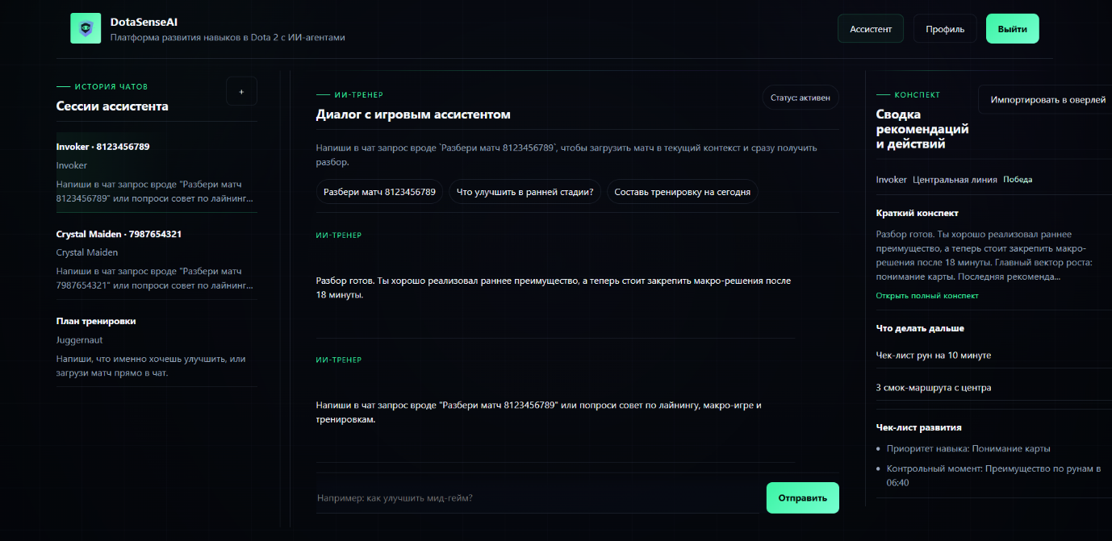
Рисунок 2.1. Общий вид пользовательского интерфейса платформы "DotaSenseAI".
С продуктовой точки зрения решение ориентировано на несколько ключевых сценариев использования. Во-первых, пользователь может получать персонализированную диагностику сильных и слабых сторон на основе своих игровых данных. Во-вторых, система может формировать рекомендации по улучшению навыков, объясняя не только что именно следует изменить, но и почему это важно. В-третьих, платформа поддерживает диалоговый формат взаимодействия, в котором пользователь уточняет рекомендации, задает вопросы по механикам, стратегиям и игровым ситуациям и получает ответы с учетом контекста.
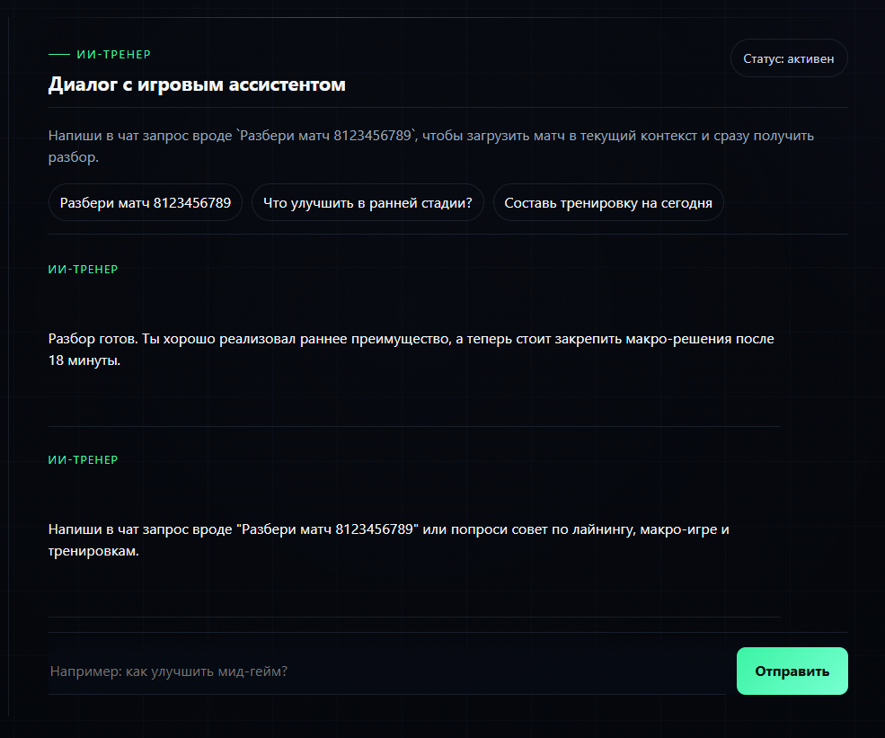
Рисунок 2.2. Пример интерфейса диалогового взаимодействия с AI-агентом.
С точки зрения технической реализации продукт предполагает использование GenAI, механизмов поиска по внешней базе знаний и агентной логики взаимодействия [3; 4; 5]. Такая комбинация позволяет совместить персонализацию, актуальность рекомендаций и возможность контролируемого развития системы по мере накопления новых данных, сценариев и пользовательского опыта.
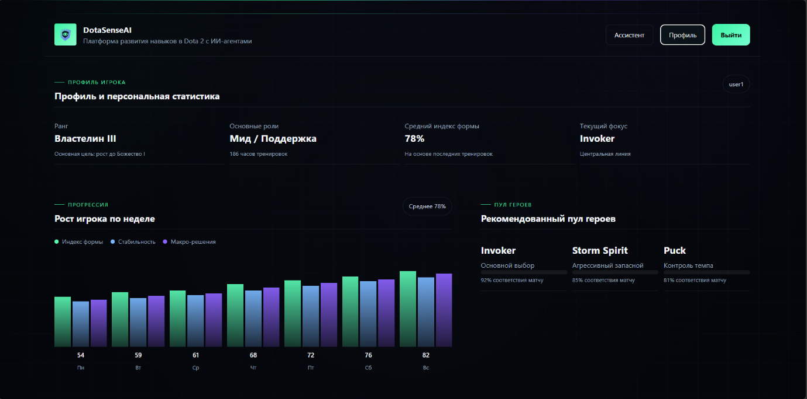
Рисунок 2.3. Пример экрана с аналитикой, рекомендациями или пользовательским профилем.

2.7. Ключевые преимущества, бизнес-модель и потенциал масштабирования
Для "DotaSenseAI" принципиально важно, что платформа работает не только как справочник и не только как панель с метриками. Пользователь может передать игровые данные, получить разбор типичных ошибок, уточнить отдельный эпизод матча и сразу запросить рекомендации по роли, сборке или игровым решениям. В этом состоит отличие проекта от статических гайдов и сервисов, которые в основном показывают цифры без развернутого объяснения [2; 4; 5; 8; 9].
Ценность продукта связана не с абстрактной "интеллектуальной поддержкой", а с тем, что игровые показатели переводятся в понятные пользователю действия. Если аналитический сервис фиксирует просадку по фарму, смертям или таймингам, то здесь поверх этих данных может появиться объяснение причин и набор следующих шагов: что изменить в начале игры, на каких решениях пользователь чаще теряет темп и какие элементы стоит отработать в следующих матчах.
Наиболее естественной для такого продукта выглядит подписочная модель. Базовый уровень может давать доступ к ограниченному числу разборов, кратким рекомендациям и общему диалоговому сценарию. Расширенный тариф уместно связывать уже с более глубоким анализом матчей, сохранением истории прогресса, дополнительными сценариями взаимодействия с агентами и более детальными персональными рекомендациями.
Каналы привлечения для "DotaSenseAI" также достаточно предметны: игровые сообщества, тематические медиа, киберспортивные организации, платформы обучения и прямое цифровое продвижение. Отдельный интерес представляют B2B- и B2B2C-сценарии, когда сервис используется не индивидуально, а в командах, клубах или обучающих сообществах, где нужен единый инструмент для разбора матчей и сопровождения игроков.
Развитие проекта в дальнейшем может идти по нескольким направлениям: расширение числа пользовательских сегментов внутри домена "Dota 2", добавление новых аналитических сценариев и перенос архитектуры на смежные игровые или образовательные области. Такой путь выглядит реалистичнее, чем абстрактное утверждение о масштабируемости "вообще", поскольку он опирается на уже описанную логику продукта и архитектуры.

2.8. Выводы по первому подразделу практической части
В первом подразделе практической части "DotaSenseAI" рассмотрен как стартап-проект и цифровой продукт для пользователей "Dota 2", которым нужен не просто доступ к статистике, а разбор собственных матчей и рекомендации по развитию навыков. В разделе зафиксированы проблема, целевая аудитория, рыночный контекст, конкурентная среда, логика продукта и базовая модель его вывода на рынок.
Эти положения задают прикладной контекст для последующего рассмотрения индивидуальных результатов обучающегося и экономического обоснования проекта.

2.9. Индивидуальные результаты обучающегося

2.9.1. Индивидуальная роль автора в проекте
Индивидуальный вклад автора в проект "DotaSenseAI" был сосредоточен на разработке ML/AI-контура, связывающего данные, доменную базу знаний, агентную логику и процедуры оценки качества. В рамках выполненной части работы решалась не задача подключения отдельной языковой модели к пользовательскому интерфейсу, а задача построения управляемой системы, пригодной для функционирования в динамичной предметной области.
Содержание индивидуальной работы включало:
- формирование требований к ML/AI-части системы;
- проектирование архитектуры "Router + RAG" и логики взаимодействия специализированных AI-агентов;
- разработку парсеров для извлечения доменных данных по "Dota 2" и их загрузки в "MongoDB";
- реализацию пайплайнов очистки, семантического чанкинга и загрузки подготовленных данных в "Qdrant";
- разработку "Models/Agents Registry" для хранения версий промптов, моделей и метаданных;
- настройку связей между версиями артефактов, конфигурациями поиска контекста и агентными цепочками;
- организацию тестового контура, включающего golden-tests, оценку через "RAGAS" и мониторинг в "LangSmith".
Индивидуальный вклад автора состоял в том, чтобы превратить общую продуктовую идею в рабочую техническую схему: отдельно организовать обновление базы знаний, отдельно хранить конфигурации агентов и отдельно выстроить процедуры проверки качества. За счет этого систему можно не только запускать, но и последовательно дорабатывать без потери управляемости.

2.9.2. Методологические и архитектурные принципы реализации
Методологической основой реализации стали технологии GenAI, архитектура "Retrieval-Augmented Generation" и агентный подход. Генеративные модели использовались для диалога с пользователем и формирования рекомендаций на естественном языке, RAG отвечал за подключение внешней доменной базы знаний, а агентная организация позволила разнести по отдельным компонентам поиск контекста, анализ пользовательских данных и подготовку итогового ответа.
При проектировании использовались несколько рабочих принципов:
1. знания и поведение агентов должны обновляться управляемо, а не стихийно;
2. данные, подготовленные представления и конфигурации агентов не должны смешиваться в одном хранилище;
3. развитие системы должно опираться на воспроизводимые эксперименты, а не только на субъективную оценку качества ответов.
Ключевой архитектурной идеей стало обобщение FIT-паттерна для среды агентных AI-систем. В данной логике компонент "Feature" интерпретируется как слой семантически полных чанков и векторных представлений, компонент "Integration" - как "Models/Agents Registry", а компонент "Training" - как контур экспериментов и проверки качества. Такой подход позволяет перенести в среду AI-агентов принципы MLOps: отслеживаемость, воспроизводимость, контролируемое обновление и возможность сравнения версий.

2.9.3. Используемые средства и ресурсы
Для реализации ML/AI-части платформы использовалось сочетание инструментов работы с языковыми моделями, управления пайплайнами, хранения данных, мониторинга и поиска релевантного контекста.
В качестве базового стека применялись:
- "LangChain" для построения цепочек, инструментов и агентной логики;
- "ZenML" для организации и воспроизводимого запуска пайплайнов подготовки данных;
- "MongoDB" в роли Data Lake для хранения извлеченных и неочищенных доменных материалов;
- "Qdrant" как векторное хранилище обработанных данных для RAG-сценариев;
- "LangSmith" для мониторинга и анализа поведения цепочек и агентов;
- генеративные модели для оркестрационных и прикладных задач;
- embedding-модель для построения векторных представлений доменных чанков и последующей загрузки их в индекс.
Информационную основу системы составляли данные, связанные с "Dota 2". В рамках проекта использовались материалы официальных патчноутов, статистические и матчевые данные, справочные материалы и обучающие источники, которые сохранялись вместе с метаданными происхождения. Такая организация была необходима для последующей фильтрации, трассировки и обновления базы знаний.

2.9.4. Требования к ML/AI-контуру и реализованная архитектура
На уровне практической реализации были сформированы требования к ML/AI-контуру платформы, вытекающие из задачи работы с пользовательскими матчевыми данными, доменной базой знаний и несколькими сценариями ответа.
Одно из ключевых требований было связано с актуальностью доменного контекста. База знаний должна регулярно пополняться новыми материалами, а векторный индекс - обновляться без полной переработки всей системы.
Не менее важно было сохранить управляемость поведения AI-компонентов. На практике это означает, что промпты, модели, настройки поиска контекста и агентные цепочки хранятся как отдельные артефакты с версиями и метаданными.
Еще одно требование касалось декомпозиции логики принятия решения. Для проекта "DotaSenseAI" недостаточно одного универсального агента, поскольку разные сценарии требуют разных типов обработки: поиска доменного контекста, аналитики по матчевым данным, генерации рекомендаций, проверки согласованности и накопления пользовательского профиля.
С учетом этих требований архитектура ML/AI-контура была выстроена вокруг трех слоев хранения:
- "MongoDB" как слой сырых и предварительно очищенных данных;
- "Qdrant" как слой семантически подготовленных и векторизованных чанков;
- "Models/Agents Registry" как слой артефактов поведения системы.
Такая архитектура обеспечила разделение между знаниями, индексом поиска и логикой поведения агентов. Это позволило обновлять доменные данные независимо от промптов, а промпты и модели - независимо от пользовательского интерфейса и других прикладных компонентов.
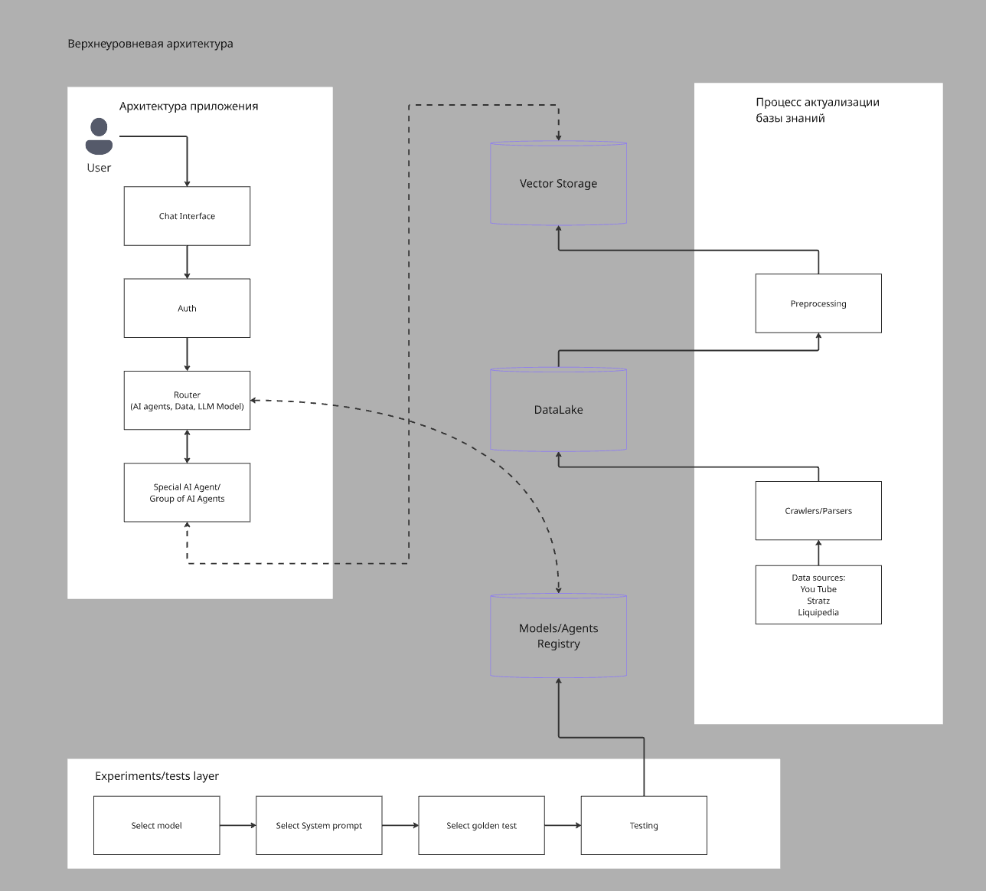
Рисунок 2.4. Архитектура ML/AI-контура платформы "DotaSenseAI"

2.9.5. Логика работы системы и этапы выполненной работы
Одной из ключевых задач стала разработка пайплайна, превращающего разнородные доменные материалы в пригодный для RAG контекст. Сначала парсеры извлекали данные, связанные с "Dota 2", и загружали их в "MongoDB". Затем запускался пайплайн обработки данных, включавший очистку текстов, удаление служебного шума, нормализацию структуры, разбиение материалов на семантически цельные фрагменты и подготовку чанков к индексации. После этого подготовленные чанки векторизовались и загружались в "Qdrant".
На этапе поиска применялся гибридный подход. Помимо векторного сопоставления использовался поиск по заголовкам материалов, названиям разделов и самим чанкам. Такое сочетание было особенно значимо для предметной области "Dota 2", поскольку часть запросов непосредственно содержит названия героев, патчей, игровых ролей или конкретных разделов гайдов.
Для обработки пользовательских запросов была спроектирована агентная архитектура, в которой центральную роль играет "Router agent". Его задача состоит в классификации запроса, выборе сценария обработки и оркестрации вызовов специализированных агентов, отвечающих за поиск контекста, аналитику пользовательских данных, формирование рекомендаций, проверку согласованности ответа и накопление информации о предыдущих взаимодействиях.
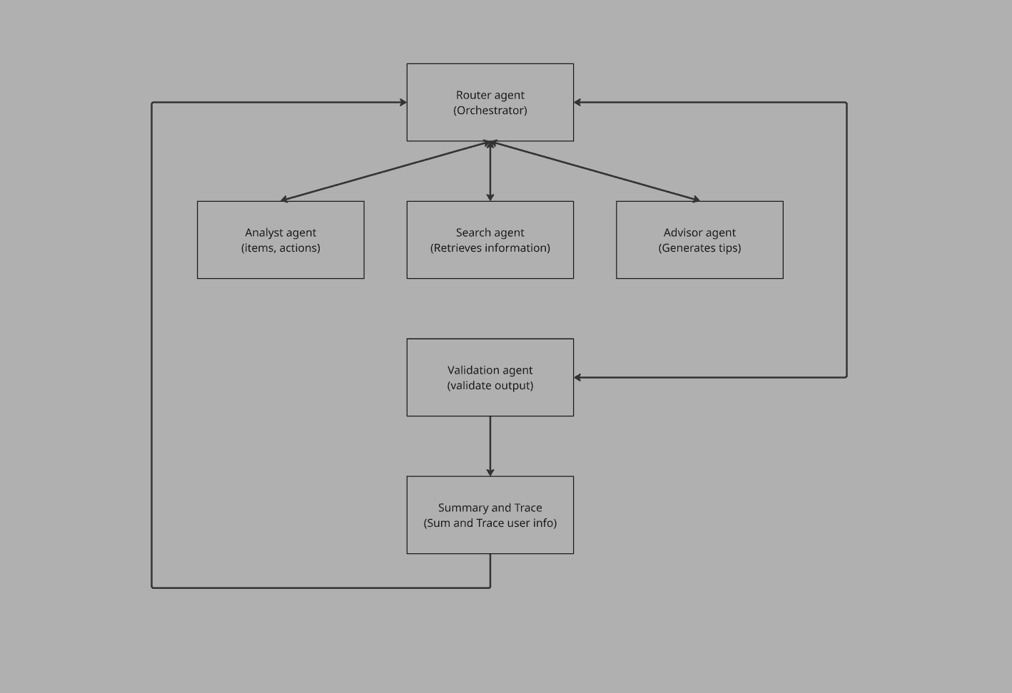
Рисунок 2.5. Схема взаимодействия агентов в архитектуре "Router + RAG"
Практическая реализация шла не как единичная сборка системы, а как последовательное наращивание компонентов. Сначала были зафиксированы требования и архитектурные ограничения, после чего появился слой первичного хранения доменных материалов. Затем была выстроена обработка данных: очистка, нормализация, чанкинг и загрузка подготовленных материалов в векторный индекс. На следующем шаге была спроектирована агентная архитектура и реализован "Models/Agents Registry". Завершающий этап был связан с тестированием, мониторингом и подготовкой процедур оценки качества.

2.9.6. Полученные результаты и оценка качества
Практическим результатом выполненной части работы стало создание ML/AI-контура платформы "DotaSenseAI", в котором объединены обновляемая база знаний, векторный поиск, агентные цепочки и отдельный контур оценки качества. В отличие от решений, где генеративная модель работает почти изолированно, здесь ответ формируется за счет совместной работы нескольких компонентов, каждый из которых отвечает за свою часть процесса.
Наиболее важным результатом стала воспроизводимая схема обновления знаний: парсеры, "MongoDB", этапы обработки, чанкинга и загрузки в "Qdrant" были собраны в единый пайплайн. Отдельно был реализован агентный контур на основе паттерна "Router", который разделяет выбор сценария обработки и выполнение специализированных задач. Существенную роль сыграло и внедрение "Models/Agents Registry": версии промптов, моделей и цепочек стали фиксироваться как самостоятельные артефакты, а не оставаться частью неявной конфигурации.
Для оценки качества использовались golden-tests, мониторинг в "LangSmith", визуальный анализ ответов и вычислимые метрики класса "RAGAS". Количественные показатели целесообразно вносить в итоговую редакцию только по фактически проведенному тестированию и подтвержденным данным. По этой причине в текущей версии раздела фиксируется не набор условных чисел, а сама процедура оценки, с помощью которой можно сравнивать конфигурации поиска, промптов и агентных сценариев.
В качестве проектной оценки, согласованной с текущей логикой прототипа, в работе могут быть использованы следующие ориентировочные показатели:
- количество сценариев в golden-tests: `60`;
- среднее значение основной метрики "RAGAS": `0,79`;
- релевантность ответа: `0,83`;
- согласованность ответа с контекстом: `0,81`;
- доля успешного прохождения golden-tests: `86 %`.
Проведенная работа показала, что итоговое качество зависит не от одного отдельно взятого агента, а от согласованной работы всего контура: качества исходных данных, полноты и структуры чанков, корректности поиска контекста, устойчивости оркестрации и воспроизводимости конфигураций. Для "DotaSenseAI" это принципиально важно, поскольку ошибка может возникать не только на этапе генерации ответа, но и раньше - при извлечении, поиске или маршрутизации данных.

2.10. Экономическое обоснование проекта

2.10.1. Экономическая логика проекта
Экономическое обоснование "DotaSenseAI" рассматривается с учетом того, что проект находится на стадии разработки и прототипирования. Поэтому оценка эффективности носит предварительный характер и опирается не на фактическую выручку, а на структуру затрат, возможные каналы монетизации и сценарии использования продукта.
Для "DotaSenseAI" экономическая логика связана с тем, что после создания базовой архитектуры один и тот же сервис может обслуживать растущее число пользователей без пропорционального роста ручной работы. Это отличает платформу от индивидуального коучинга, где каждая новая единица спроса требует отдельного времени эксперта. В рассматриваемом проекте основные расходы смещаются в сторону инфраструктуры, обновления данных, работы моделей и сопровождения продукта.

2.10.2. Основные категории затрат
Основные затраты проекта формируются неравномерно. На ранней стадии наибольшую роль играют разработка и сборка технологического контура, а после запуска возрастает значимость регулярных инфраструктурных и эксплуатационных расходов.
1. трудовые затраты на разработку и сопровождение пользовательской, серверной и ML/AI-части системы;
2. расходы на инфраструктуру хранения данных, векторный поиск и вычислительные ресурсы;
3. затраты на использование генеративных моделей и связанных с ними API-сервисов;
4. затраты на сбор, обработку и актуализацию доменных данных;
5. затраты на тестирование, мониторинг и обеспечение качества.
Для "DotaSenseAI" особенно чувствительными могут оказаться расходы на вычислительные ресурсы, embedding-модели, работу генеративных моделей и поддержку актуальной базы знаний по "Dota 2". По мере стабилизации продукта относительная доля затрат на разработку должна снижаться, а расходы на инфраструктуру, качество сервиса и сопровождение данных, напротив, станут более заметными.
Для последующего расчета стартовых и операционных затрат в работе могут быть использованы следующие проектные оценки:
- единовременные затраты на разработку и запуск: 350 000 руб.;
- ежемесячные затраты на инфраструктуру и внешние сервисы: 45 000 руб.;
- ежемесячные затраты на поддержку, обновление данных и сопровождение: 80 000 руб.;
- совокупные ежемесячные постоянные затраты: 125 000 руб.

2.10.3. Потенциальные результаты и модель монетизации
Для данного проекта наиболее естественной моделью монетизации остается подписочный цифровой сервис с несколькими уровнями доступа. В базовом варианте пользователь получает ограниченное число разборов и стандартные сценарии взаимодействия. Платный уровень может включать более глубокий анализ матчей, расширенную историю прогресса, дополнительные сценарии работы с агентами и более детальные рекомендации.
Помимо прямой выручки, для "DotaSenseAI" важен и сам факт создания повторно используемого цифрового сервиса: один раз выстроенный контур обработки данных, поиска и генерации ответа затем может применяться для новых сценариев продукта. Если гипотеза пользовательского спроса подтвердится, это создаст базу для дальнейшей коммерциализации.
Для проектной оценки результатов и выручки могут использоваться следующие параметры:
- стоимость базовой подписки: 990 руб. в месяц;
- стоимость расширенной подписки: 2 490 руб. в месяц;
- предполагаемое количество активных пользователей: 180;
- ожидаемая ежемесячная выручка: 268 200 руб.

2.10.4. Оценка эффективности, рисков и масштабируемости
Проект можно считать экономически оправданным при выполнении нескольких условий: наличии устойчивого пользовательского спроса, контролируемой стоимости инфраструктуры, достаточном качестве рекомендаций и способности удерживать пользователей в подписочной модели. Для "DotaSenseAI" вопрос эффективности напрямую связан не только с ценой доступа, но и со стоимостью обработки запросов, обновления доменных данных и поддержки качества ответов.
В соответствии с положением данный раздел должен фиксировать оценку эффективности предложенных решений с учетом затрат и результатов. Для этого в итоговой версии работы целесообразно отразить:
1. совокупные стартовые затраты проекта;
2. совокупные ежемесячные расходы на поддержку и эксплуатацию;
3. ожидаемую выручку по выбранной модели монетизации;
4. расчет предполагаемой прибыли или убытка;
5. ориентировочный срок окупаемости;
6. точку безубыточности проекта.
Рабочая форма проектной оценки может быть представлена следующими показателями:
- прогнозируемая ежемесячная прибыль: 143 200 руб.;
- срок окупаемости проекта: около 3 месяцев;
- точка безубыточности: 84 активных платящих пользователя;
- уровень рентабельности: 53 %.
К экономически значимым рискам для "DotaSenseAI" относятся высокая стоимость вычислительных ресурсов, необходимость постоянной актуализации доменных данных, зависимость качества сервиса от точности AI-рекомендаций и неопределенность темпов пользовательского роста. Снизить эти риски можно поэтапным развитием функциональности, использованием метрик качества, оптимизацией инфраструктуры и постепенной проверкой гипотез монетизации.
Развитие проекта может идти через расширение пользовательской базы, запуск B2B- и B2B2C-сценариев, добавление новых типов аналитики и адаптацию архитектуры к смежным игровым или образовательным доменам. Даже на стадии прототипа проект сохраняет признаки стартап-продукта: он ориентирован на конкретного потребителя, описывает функциональное цифровое решение и допускает дальнейшую коммерциализацию при подтверждении спроса.

2.11. Выводы по практической части
Во втором и третьем подразделах практической части были раскрыты индивидуальные результаты обучающегося и экономическое обоснование проекта "DotaSenseAI". Индивидуальный вклад автора связан с разработкой ML/AI-контура, включающего сбор доменных данных, их обработку, векторизацию, поиск релевантного контекста, координацию специализированных агентов и процедуры оценки качества.
Экономическое рассмотрение проекта показало, что "DotaSenseAI" можно рассматривать как цифровой продукт с понятной логикой монетизации и развития, однако текущая оценка эффективности остается предварительной и должна уточняться по мере появления подтвержденных данных о затратах, использовании инфраструктуры и пользовательском спросе.
Практическая часть в ее текущем виде показывает, что проект объединяет продуктовую постановку задачи, инженерную реализацию ML/AI-части и экономическую логику стартапа, что соответствует формату выпускной квалификационной работы в виде стартап-проекта.

Заключение
Выпускная квалификационная работа посвящена разработке платформы "DotaSenseAI" как цифрового продукта для развития профессиональных навыков пользователей в среде "Dota 2". Актуальность темы связана с высокой динамичностью предметной области: игровые обновления, изменения меты и появление новых стратегий быстро делают недостаточными статические обучающие материалы и универсальные рекомендации.
Теоретико-аналитическая часть показала, что в рассматриваемой предметной области сохраняется разрыв между статистикой, обучающими материалами и практическими рекомендациями для конкретного пользователя. Аналитические сервисы дают показатели матча, но не всегда объясняют, как их интерпретировать. Универсальные AI-ассистенты поддерживают диалог, но без внешнего доменного контура хуже учитывают актуальный патч и пользовательские данные. По этой причине в работе был выбран подход, сочетающий GenAI, RAG и агентную организацию обработки запросов.
В практической части "DotaSenseAI" рассмотрен как стартап-проект, ориентированный на пользователей "Dota 2", которым требуется не только доступ к статистике, но и разбор собственных матчей, ошибок и игровых решений. В работе зафиксированы целевая аудитория, рыночный контекст, конкурентная среда, логика продукта и базовая модель монетизации. Это позволяет отнести проект к формату ВКРС: у него есть конкретная пользовательская проблема, описание функционального решения и предполагаемый сценарий вывода продукта на рынок.
Индивидуальный результат автора связан с разработкой ML/AI-контура платформы. В рамках работы был собран пайплайн подготовки доменных данных: извлечение материалов, их загрузка в "MongoDB", очистка и чанкинг, последующая векторизация и размещение в "Qdrant". Для обработки пользовательских запросов спроектирована архитектура "Router + RAG", а для хранения версий промптов, моделей и агентных цепочек выделен "Models/Agents Registry". Эти компоненты важны не сами по себе, а как единая схема, в которой можно отдельно обновлять знания, настраивать поиск контекста и воспроизводимо проверять качество ответов.
Экономический раздел носит проектный характер, поскольку платформа находится на стадии разработки и прототипирования. На данном этапе можно обоснованно говорить о структуре затрат, логике подписочной модели и ключевых рисках, связанных с инфраструктурой, стоимостью работы моделей и поддержанием актуальной базы знаний. Итоговые показатели эффективности должны уточняться по мере появления подтвержденных данных о расходах, пользовательском спросе и использовании сервиса.
Поставленная цель разработки платформы "DotaSenseAI" достигнута на уровне концепции, архитектурного проектирования и реализации ключевых компонентов практического контура. Дальнейшая работа над проектом связана прежде всего с тремя направлениями: наполнением экономического блока подтвержденными количественными показателями, развитием пользовательского приложения и расширением сценариев взаимодействия с системой, а также углублением процедур оценки качества ответов на основе тестовых наборов и экспериментального контура.

Список литературы
[1] Steam. `Dota 2 :: 7.41 Gameplay Patch`. URL: https://steamcommunity.com/games/dota2/announcements/detail/512986184073347349 (дата обращения: 14.04.2026).
[2] Bond M., Khosravi H., Dehghani M. et al. `Personalized adaptive learning in higher education: A scoping review of key characteristics and impact on academic performance and engagement`. URL: https://pmc.ncbi.nlm.nih.gov/articles/PMC11544060/ (дата обращения: 14.04.2026).
[3] Okonkwo C. W., Ade-Ibijola A. `A Review on the Use of Large Language Models as Virtual Tutors`. URL: https://link.springer.com/article/10.1007/s11191-024-00530-2 (дата обращения: 14.04.2026).
[4] Lewis P., Perez E., Piktus A. et al. `Retrieval-Augmented Generation for Knowledge-Intensive NLP Tasks`. URL: https://papers.nips.cc/paper_files/paper/2020/hash/6b493230205f780e1bc26945df7481e5-Abstract.html (дата обращения: 14.04.2026).
[5] Wang L., Ma C., Feng X. et al. `A survey on large language model based autonomous agents`. URL: https://link.springer.com/article/10.1007/s11704-024-40231-1 (дата обращения: 14.04.2026).
[6] Khan Academy. `Meet Khanmigo: Khan Academy's AI-powered teaching assistant & tutor`. URL: https://www.khanacademy.org/khanmigo (дата обращения: 14.04.2026).
[7] Duolingo. `Duolingo Max Uses OpenAI's GPT-4 For New Learning Features`. URL: https://blog.duolingo.com/duolingo-max (дата обращения: 14.04.2026).
[8] OpenDota. `OpenDota - Dota 2 Statistics`. URL: https://www.opendota.com/ (дата обращения: 14.04.2026).
[9] STRATZ. `STRATZ - Dota 2 Stats`. URL: https://stratz.com/ (дата обращения: 14.04.2026).
[10] Grand View Research. `AI In Education Market Size To Reach $32.27 Billion By 2030`. URL: https://www.grandviewresearch.com/press-release/global-artificial-intelligence-ai-education-market (дата обращения: 14.04.2026).

[11] HolonIQ. `Global EdTech market to reach $404B by 2025 - 16.3% CAGR`. URL: https://www.holoniq.com/notes/global-education-technology-market-to-reach-404b-by-2025 (дата обращения: 14.04.2026).
[12] Newzoo. `Global games market report & forecast Q2 2025 update`. URL: https://newzoo.com/resources/blog/global-games-market-update-q2-2025 (дата обращения: 14.04.2026).
[13] Google Cloud. `Gosu.ai Case Study`. URL: https://cloud.google.com/customers/gosu-ai (дата обращения: 14.04.2026).
[14] OpenAI. `ChatGPT | AI Chatbot to Discover, Learn & Create`. URL: https://openai.com/chatgpt/overview/ (дата обращения: 14.04.2026).
[15] Anthropic. `The AI for Problem Solvers | Claude by Anthropic`. URL: https://www.anthropic.com/claude/ (дата обращения: 14.04.2026).
[16] Google. `Learn about Gemini, the everyday AI assistant from Google`. URL: https://gemini.google/gp/about/ (дата обращения: 14.04.2026).

